北京航空航天大学

2011 ～ 2012 学年 第 二 学期

《电子电路设计训练》补考试卷

（ 2012 年 09 月 日）

班级：______________；学号：______________；姓名：__________________；成绩：_______________

注意事项： | 1．本试卷为闭卷考试；  2．解答问题时，请给出必要的步骤，并注意结构完整；  3．请直接在试卷上作答；  4．模拟部分和数字部分分别计分。
总计分栏：
模拟部分（50分） | 数字部分（50分） | 合计

- 模拟部分 （共50分）
计分栏
1  (4分) | 2  (4分) | 3  (3分) | 4  (3分) | 5  (3分) | 6  (2分) | 7  (12分) | 8  (5分) | 9  (14分) | 合计

1、（4分）衡量集成电路产业技术水平的两个重要参数是什么？ ________ ________
2、（4分）以上两个参数，截止2012年业界达到的水平大约是多少？ ________ ________
3、（3分）集成电路生产由哪三部分组成？ ________ ________ ________
4、（3分）无线通信中调制方式有？________ ________ ________（请任意列举三种）
5、（3分）无线信道中信息传输的失真可能是由哪些因素造成的？
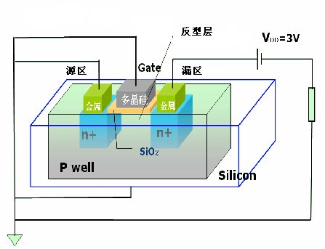
________ ________ ________（请任意列举三种）
6、（2分）图A-1所描述为何电路模型？
请选择 ________

- 耗尽型N沟道MOSFET
- 增强型N沟道MOSFET
- 耗尽型P沟道MOSFET
- 增强型P沟道MOSFET

图A-1
7、（12）根据下列PSPICE程序段，画出电路原理图，并讲各语句含义加以解释。

A simple amplifier
VCC 1 0 DC 5 ________________________________
R1 1 2 10K ________________________________
R2 2 0 10K ________________________________
M1 3 2 4 4 NMOS L=1U W=100U ________________________________
Rc 1 3 15K ________________________________
Ce 4 0 100U ________________________________
Re 4 0 5K ________________________________
TRAN 1US 20US ________________________________
PLOT TRAN I(3) ________________________________
END

8、（5分）请画出直流稳压电源的基本组成框图。

9、（14）电路原理图见图A-2，直流工作点分析结果见图A-3，波形见图A-4，请回答如下问题：
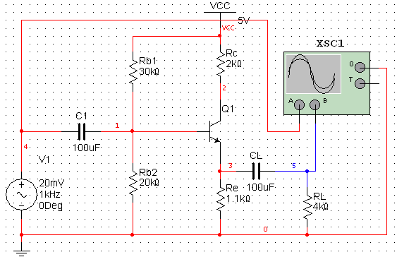
1）此电路属于何种组态放大器
___________
2）请用两个参数描述该晶体管
的静态工作点，并给出具体值
_________ _________
_________ _________
3）输出信号的周期是多少？

___________
4）此电路的电压放大倍数为多少？

__________

图A-2 电路原理图

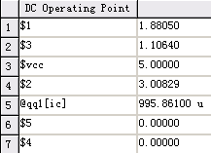
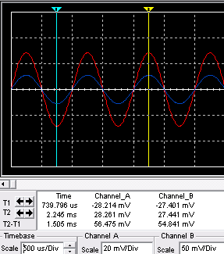

图A-3 直流工作点分析

图A-4 示波器界面

- 数字部分 （共50分）
计分栏
一  (15分) | 二  (25分) | 三  (10分) | 合计

- 填空题（共15分，每空1.5分）
- 现有的两种主要的硬件描述语言分别是 和 。
- 将图B-1中的连续赋值语句补充完整以实现对应电路的逻辑功能：
assign F= 。
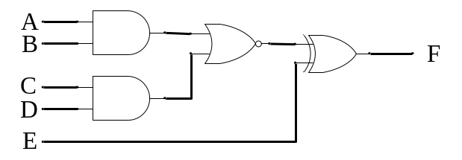图B-1
- EDA仿真分为：① ，又称前仿真、系统级仿真或行为仿真，用于验证系统的功能 ；② ，又称后仿真、电路级仿真，用于验证系统的时序特性、系统性能。
- 根据图B-2中输入输出关系将Verilog模块定义补充完整，其中信号C包含4个bit宽度，其余信号为1bit宽度。
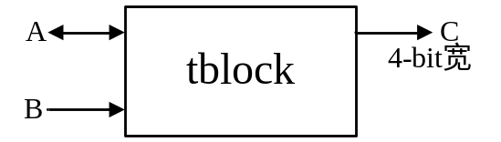图B-2
module tblock( ) ;
A;
B;
C;
…… //省略了功能描述
endmodule //模块结束
- 4'b1011 && 4'b0101= 。

- 电路分析/设计题（共25分）
- 下面两段程序哪一段为阻塞赋值，哪一段为非阻塞赋值，画出对应的综合结果的电路图。（10分）
第一段： 第二段：
always @(posedge clk) always @(posedge clk)
begin begin
b<=a; b=a;
c<=b; c=b;
end end

- 根据图B-3所示时序图，采用Verilog语言设计与之功能匹配的电路模块（透明锁存器）。（5分）
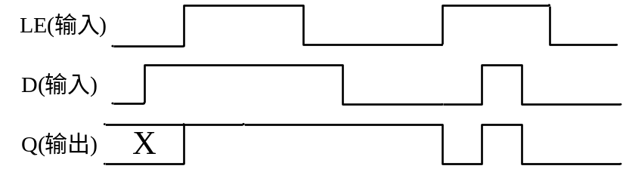
图B-3

- 试编写10进制计数器的Verilog设计程序和测试文件。规定10进制计数器模块定义为module count10(out,clr,clk)，其中clk为时钟输入，clr为计数器清零输入（同步清零），out为计数器值输出。（10分）

- 问答题（共10分）
- 利用Verilog进行数字电路设计开发时，一般有哪几个典型设计过程，请分别简单描述。（10分）

